«Ұлтаралық татулық-ел дамуының кепілі!»
  - Өткізген: Зангибаева Д.Б
8 сыныптар арасында пікір талас сабағы
14.02.2020ж
«Ұлтаралық татулық-ел дамуының кепілі!»
Мақсаты:
Жас ұрпақты тарихи-мәдени және рухани құндылықтарды бағалауға үйрету. Оқушыларға Қазақстан Республикасы әлемде ең алғашқы мемлекеттердің бірі болып сырттан келген басқа ұлт өкілдеріне алтын бесік болғандығын ұғындыру.
Басқа ұлт өкілдерінің мәдениетін, әдет-ғұрпын сыйлау, сөйлеу қабілеттерін, шығармашылықтарын дамыту.
Тәрбиелігі:
Қазақстандық патриотизмге, елін, жерін сүюге және халқын құрметтеуге тәрбиелеу. Оқушылардың бойына ұлттық рухты, патриоттық сезімдерді ұялату, ынтымақтыққа, достыққа, өз Отанын сүюге, қорғауға тәрбиелеу.
Түрі: Пікірталас
Әдісі: сұрақ-жауап, түсіндіру
Көрнекілігі: Тақырып, Отан, бірлік, достық, ынтымақтастық туралы нақыл сөздер.
Сабақтың барысы:
І. Ұйымдастыру бөлімі:
Мұғалім: Сәлеметсіздер ме, балалар! Бүгінгі көңіл күйлеріңіз қалай? Менің де көңілкүйім тамаша.
-Балалар бүгінгі сабағымызды психологиялық «Бояулар сыры» тренингісімен бастаймыз. Сіздер алдарыңыздада тұрған түрлі түсті қағаздардан өздеріңізге ұнайтын түсті көтеріңіздер. Мен сіздерге таңдаған түстеріңізге байланысты мінездеме айтып беремін.
Сары- дархандылық,
Ақ - білімділікке құштарлық,
Ашық көк пен күрең - ержүректілік,
Жасыл- шыдамдылық,
Қызыл - ақылдылықтың белгісі.
Міне, біздің ортамызда жат мінезді, еріншек, жабырқаңқы оқушылар жоқ екен. Сондықтан сабағымызды дархандылықпен, қабілеттілікпен, білімге деген құштарлықпен бастаймыз.
ІІ. Негізгі бөлім.
Мұғалім: Бүгінгі сабақты татулық деген сөзден бастағым келіп отыр, көп ұлтты татулық дегеніміз не?
Дана: «Бірлігі жоқ ел тозады, бірлігі күшті ел озады» дейді қазақ мақалы.қазақстан – көп ұлтты мемлекет. Біздің елімізде 130-ден астам ұлттар тұрады: ұйғыр, қырғыз, түрікмен, шешен, беларус, украин, чуваш, азербайжан, өзбек, тәжік т. б. Біз олармен татумыз, доспыз және бір-бірімізбен қоян-қолтық араласып, өмір сүрудеміз.

Ален: Еліміздегі қауіпсіздік, тыныштық, татулық, бірлік - халқымыздың әл-ауқаты жақсаруының, ел экономикасының өрге басуының аса маңызды факторының бірі болып табылатынын түсінуге тиіспіз. Осыған орай ҚР-ның Президенті 1995 жылы Қазақстан халқы Ассамблеясын құрды. Ассамблеяның құрамына 33 ұлттың өкілдері саналатын 320 адам енді. Ассамблеяның бастауымен Қазақстанда 621-ге жуық этно-мәдени ұйымдар, оның ішінде «Қазақ тілі», «Русская община» мәдени орталығы «Стоки» мәдени ағарту қоғамы республикалық театр мәдени орталығы Қазақстан немістерінің кеңесі, өзбек, қырғыз, украин, грек, поляк, чех, венгр, күрт, ұқытай мәдени орталықтары жұмыс істеуде.

Мұғалім: Жақында балалар Бейбітшілік және келісім сарайында Қазақстанның Тұңғыш Президенті, Қазақстан халқы Ассамблеясының Төрағасы Нұрсұлтан Назарбаев пен Президент Қасым-Жомарт Тоқаевтың қатысуымен Қазақстан халқы Ассамблеясының ХХVІІ сессиясы өтті. Осы туралы не білесіңдер?
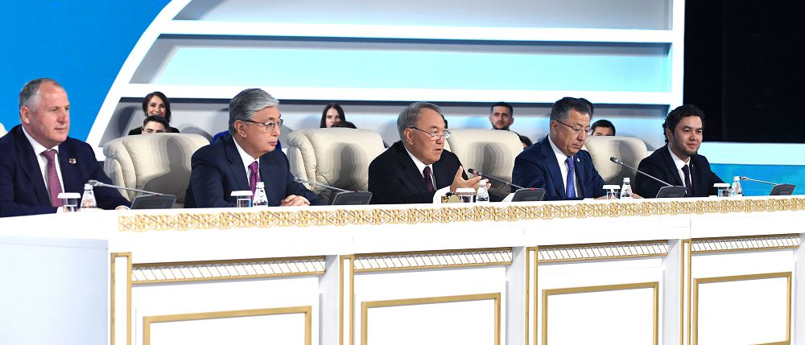
Әдемі: Оған еліміздің барлық өңірінен 1300 делегат келген. Сондай-ақ Ресей, Түркия, Қырғыз Республикасы, Германия елдерінен қонақтар қатысып, келгендердің жалпы саны 1500 адамнан асты. Жиынға қатысқандар арасында Ассамблея ардагерлері, барлық республикалық, облыстық және аймақтық этномәдени бірлестіктердің төрағалары, Парламент депутаттары, орталық атқару органдардың басшылары, саяси партиялар мен діни бірлестіктердің, ҮЕҰ, ЖОО басшылары және шетелдердің дипломатиялық миссияларының өкілдері, ғылым және шығармашылық интеллигенция, БАҚ өкілдері қатысты.
Сессия жұмысын ҚХА Төрағасы Нұрсұлтан Назарбаев ашып, алқалы жиын «Бейбітшілік пен келісім формуласы: жаңғыру мен бірлік» тақырыбында өтетінін жариялады. Сессия жұмысын ұйым Төрағасының орынбасары – Хатшылық меңгерушісі Жансейіт Түймебаев жүргізіп отырды. Ол баяндама жасау үшін алғашқы сөзді ҚХА Төрағасы Нұрсұлтан Назарбаевқа берді.

Алдымен Елбасы Нұрсұлтан Назарбаев ҚХА Төрағасының жаңа орынбасарларын тағайындауды бекітті. Ротация тәртібімен Ассамблея төрағасының екі жаңа орынбасары болып Ассамблея Кеңесінің биылғы мүшесі, «Вайнах» чешен-ингуш мәдени орталығының мүшесі, кәсіби медиатор Юсуп Келигов пен ҚХА мүшесі, Нұр-Сұлтан қаласының «Өзбек этномәдени орталығы» қоғамдық бірлестігінің төрағасы Шерзод Пулатов тағайындалды. Қалыптасқан тәртіп бойынша этномәдени бірлестіктер атынан өкілдік ететін ҚХА төрағасының екі орынбасары жылына бір рет ротация тәртібімен Ассамблея сессиясында тағайындалады.
Бұдан кейін Нұрсұлтан Назарбаев өзінің баяндамасын жасады. Ол Ассамблея құрылған күннен бастап еліміздегі мызғымас бірліктің ұйытқысы, сарқылмас берекенің бастауы болып келе жатқанын атап өтті. «Ассамблея – көпэтносты еліміздің басын біріктіретін, қоғамның пікірін тыңдайтын үлкен мінбер. Бүгінгі таңда құрылым еліміздегі татулық пен тұрақтылықтың ең басты кепілі болып отыр», деп сөзін жалғастырған Төраға ғаламдық бейбітшіліктің аса құбылмалы өзгерістерге ұшырап отырғанын атап өтті.
«Біз бүгін мүлде жаңа тарихи кезеңде өмір сүріп отырмыз. Елдің экономикасы, қоғам өмірі, технологиялар күрделі өзгерістерге ұшырады. Біз олардың көбін қабылдап, біразын үйренудеміз. Осы өзгерістердің арасында өзгермейтін қуатты құндылық бар. Ол – қоғамның бірлігі мен ұлтаралық келісім. Қазір ол біздің басты құндылығымызға айналған. Күнделікті өмірде біз оны байқамайтын да шығармыз, бірақ болашақта нақ осы фактор біздің бәсекелестікке төтеп бере алуымызға мүмкіндік береді», деген Елбасы оның себептерін де ашып көрсетті.
Мұғалім: Өте жақсы Әдемі, ассамблея туралы біраз хабарың бар екен.
Алмаз: Сонымен қатар қазақ және орыс тілді БАҚ қоспағанда 11 тілде газет- журналдар шығарылып, 8 тілде радио бағдарламалар мен 7 тілде телебағдарламаларжұмыс істейді. Бүгінгі таңда елімізде сабақтар түгелдей өзбек, тәжік, ұйғыр және украин тілдерінде жүргізілетін 88 мектеп бар. 108 мектепте 22 этностық ұлттық тілдері таңдау пәні ретінде оқытылады. Сонымен қатар, 195 арнайы мамандандырылған лингвистикалық орталықтарда 30 этностық тілін оқып-үйренуге жағдай жасалған.

Мұғалім: Қазақ, орыс театрларын қоспағанда отанымызда : неміс, өзбек, ұйғыр театрлары жұмыс істейді. Осының бәрі ынтымақ пен бірліктің белгісі емес пе?

Мақпал: Еліміздің тұңғыш Президенті Нұрсұлтан Әбішұлы Назарбаев 2009 жылы 26 қазанда болып өткен Қазақстан халқы Ассамблеясы 15 сессиясында сөйлеген сөзінде: «Ассамблея – еліміздегі бірлік пен келісімнің киелі бесігі, татулық пен тұрақтылықтың құтты шаңырағы. Ол еліміздегі этносаралық қарым-қатынасты дамытудың іргелі, интитутына, татулықпен пен сыйластықтың берекелі бекетіне айналды» -деп атап көрсетті.

Жанбота: Қазақстан халқы Ассамблеясының ХХ сессиясы «Қазақстан – 2050 стратегиясы: бір халық – бір ел – бір тағдыр» тақырыбында өтті.

Алихан: Сонда неге біз көпұлттымыз? Бұл ұлттар қазақ жеріне қалай келген?

Ілияс: Қазақстан Республикасында қазіргі таңда 130 - дан астам ұлттар мен ұлыстар мекендейді. Тарих көшінің белгілі бір кезеңінде тағдыр тауқыметін арқалап, солақай саясаттың құрбанына айналып, елімізге келіп қоныстанған ұлттар мен ұлыстар үшін қазақ жері киелі алтын бесікке айналды. Ұлтаралық татулық арқасында бүгінде ел тыныш, жұрт аман. Осы берекеміз бұзылмағай. Қазақстанда тұратын барша ұлт арасындағы айнымас достыққа сызат түспесе екен.

Мұғалім: Еліміздегі татулықты, достықты, ұлтаралық келісімді биік ұстап, Отанымыздың одан әрі қарыштап дамып, көркеюіне өз үлесімізді қосайық. Сіздер де, елге лайықты азаматы мен азаматшасы болыңдар. Басқа ұлт өкілдерінің мәдениетін, әдет - ғұрпын сыйлап өсейік. Қазақстан халқы Ассамблеясының, Елбасының ұстанымы – елдің ынтымағы, қоғамның бірлігі. Елбасының ел үшін, туған жер үшін сіңіріп жатқан еңбегі ерен. Тыныштықты ту еткен халықтың бірлігі мызғымайды. Ол бірлікті бір ұяда қанаты қатайған балапандай болған, тонның ішкі астарындай бір-біріне етене жақын, ауыр кезеңдерді басынан бірге өткізген ата-бабаларымыздан үлгі алған ұрпақ қана сақтайды.
Бүгінгі тарихымызды ертеңгі ұрпақ «менің тарихым» деп танығаны маңызды. Өйткені тағдырлас халықтардың қилы кезеңдерде келгені белгілі. Оларды қазақ халқы құшағын ашып, бауырына тартқан. Бүгінгі таңда қазақ халқының аясында ынтымағы жарасқан ел атанып отырмыз. Осының барлығын менің тарихым деп қарауы үшін татулық пен бірлікті ту етіп, нақты істермен болашаққа қадам жасау керек.
Әлемде бейбітшілік орнағанын қаласақ, өз еліміздегі ынтымағымызды сақтай білгеніміз жөн.

Бәрі бірге: Ендеше, бейбітшілік жасасын!
Ынтымақтастық жасасын!
Қазақстан жасасын!
Қазақстан халықтарының бірлігі жасасын!
Мұғалім: Осымен, бүгінгі пікірталасымызды аяқтаймыз. Сау-саламатта болыңыздар!

